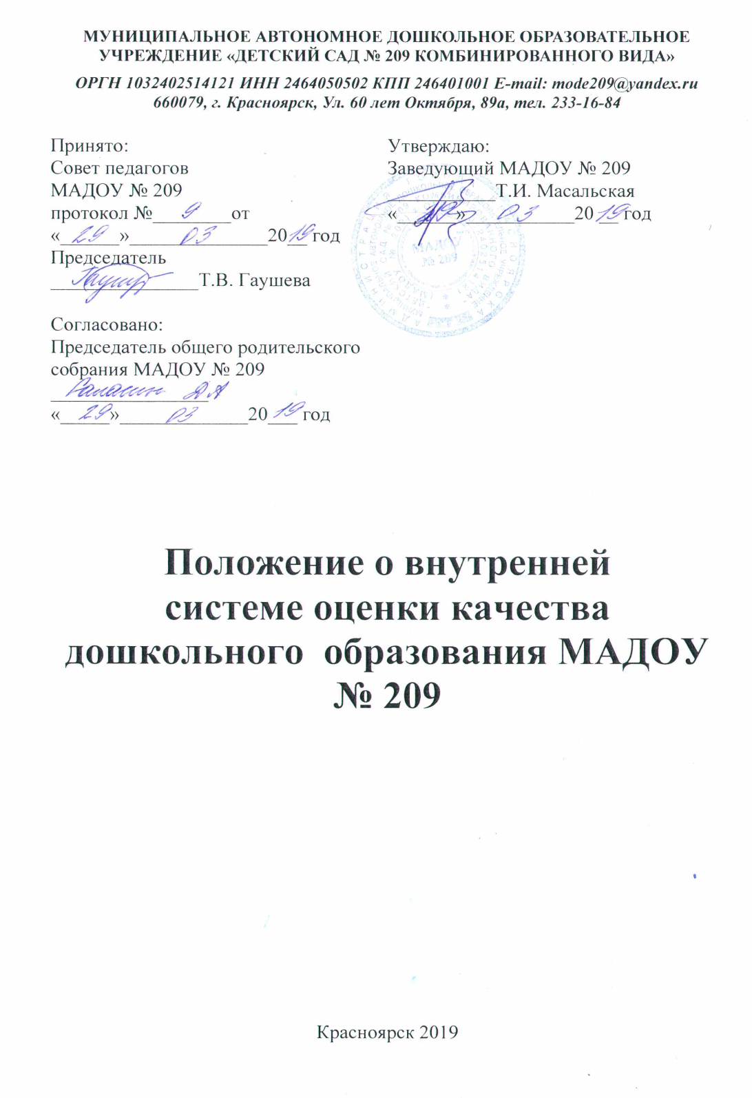

Общие положения:
  - Настоящее Положение о внутренней системе оценки качества дошкольного образования (далее – Положение) разработано для МАДОУ
№ 209 (далее – ДОУ)
ВСОКО предназначена для:
    - установления соответствия качества дошкольного образования в ДОУ требованиям ФГОС ДО,
    - управления качеством образования в ДОУ,
    - обеспечения участников образовательных отношений и общества целом, объективной и достоверной информацией о качестве дошкольного образования, предоставляемого в ДОУ.
  - Положение разработано в соответствии с нормативными документами:
- Федеральный закон «Об образовании в Российской Федерации» о 29.12.2012 № 273 ФЗ;
-Приказ Минобрнауки России от 17 октября 2013 г. № 1155 «Об утверждении федерального государственного образовательного стандарта дошкольного образования»;
-Приказ Министерства образования и науки Российской Федерации от 14 июня 2013 г. № 462 «Об утверждении порядка проведения самообследования образовательной организацией»;
-Постановление Правительства РФ от 5 августа 2013 г. N 662 «Об осуществлении мониторинга системы образования»;
-Приказ Минобрнауки РФ от 10 декабря 2013 г. № 1324 «Об утверждении показателей деятельности образовательной организации, подлежащей самообследованию»;
-Приказ Минобрнауки РФ от 5 декабря 2014 г. № 1547 «Об утверждении показателей, характеризующих общие критерии оценки качества образовательной деятельности организаций, осуществляющих образовательную деятельность»;
-СанПиН 2.4.1.3049-13 (для ДОУ) с изменениями от 15 мая 2013 г.
-Уставом МАДОУ № 209;
- Положением о самообследовании;
- Положением о внутреннем (должностном) контроле.
  - Положение распространяется на деятельность всех работников ДОУ, осуществляющих профессиональную деятельность в соответствии с трудовым договором, в том числе, на сотрудников, работающих по совместительству.
  - На основании данного Положения ДОУ обеспечивает разработку, внедрение, проведение необходимых оценочных процедур, анализ, учет и дальнейшее использование полученных результатов.
  - ВСОКО проводится не реже 1 раза в год (сентябрь).
  - Экспертная группа для проведения ВСОКО создается на основании приказа руководителя в количестве 7 человек.
1.7. В настоящем Положении используются термины:
Качество образования – комплексная характеристика образовательной деятельности и подготовки обучающегося, выражающая степень их соответствия федеральным государственным образовательным стандартам, образовательным стандартам, федеральным государственным требованиям и (или) потребностям физического или юридического лица, в интересах которого осуществляется образовательная деятельность, в том числе степень достижения планируемых результатов образовательной программы (Федеральный закон от 29 декабря 2012 г. № 273-ФЗ «Об образовании в Российской Федерации», статья 2, п 29).
Система оценки качества дошкольного образования – совокупность взаимосвязанных субъектов, объектов, показателей, критериев, способов, механизмов и процедур оценивания основных качественных характеристик ДО, свидетельствующих о выполнении установленных нормативов, стандартов, требований и ожиданий (потребностей) родителей воспитанников дошкольных образовательных организаций.
Качество условий – выполнение санитарно-гигиенических норм организации образовательного процесса; организация питания в дошкольном учреждении; реализация мер по обеспечению безопасности воспитанников в организации образовательного процесса.
Качество образования ДОО – это соответствие системы дошкольного образования, происходящих в ней процессов и достигнутых результатов ожиданиям и требованиям государства (ФГОС ДО), общества и различных групп потребителей: детей, родителей, педагогов ДОУ, учителей начальной школы (учитывая муниципальную стратегию, гражданский заказ.)
Контроль за образовательной деятельностью в рамках реализации Программы в Организации осуществляется не за образовательными результатами детей, а за условиями ее реализации, которые и способствуют достижению детьми определенных образовательных результатов. Используемые в Организации критерии оценки эффективности деятельности отдельных работников должны быть построены на показателях, характеризующих создаваемые ими условия, при реализации образовательной программы (комментарии к ФГОС дошкольного образования, письмо Минобрнауки РФ от 28 февраля 2014 г. № 08-249).
Оценивание качества – оценивание соответствия образовательной деятельности, реализуемой Организацией, заданным требованиям Стандарта и Программы в дошкольном образовании направлено в первую очередь на оценивание созданных организацией условий в процессе образовательной деятельности.
Критерий – признак, на основании которого производится оценка, классификация оцениваемого объекта.
Мониторинг в системе образования – комплексное аналитическое отслеживание процессов, определяющих количественно – качественные
изменения качества образования, результатом которого является установление степени соответствия измеряемых образовательных результатов, условий их достижения и обеспечение общепризнанной, зафиксированной в нормативных документах и локальных актах, системе государственно-общественных требований к качеству образования, а также личностным ожиданиям участников образовательного процесса.

Измерение – метод регистрации состояния качества образования, а также оценка уровня образовательных достижений, которые имеют стандартизированную форму и содержание которых соответствует реализуемым образовательным программам.
Государственный образовательный стандарт дошкольного образования представляет собой совокупность обязательных требований к дошкольному образованию. Государственный образовательный стандарт дошкольного образования является ориентиром для независимой оценки качества дошкольного образования.
1.8.Срок данного Положения не ограничен. Положение действует до принятия нового.

2.Основные цели, задачи, принципы и функции внутренней системы оценки качества образования:
  - Целью системы оценки качества образования является установление соответствия качества дошкольного образования в ДОУ федеральному государственному образовательному стандарту дошкольного образования, требованиям и (или) потребностям потребителей.
  - Задачи внутренней системы оценки качества образования:
- получить объективную информацию о функционировании и развитии учреждения;
- предоставить участникам образовательного процесса достоверную информацию о качестве образования;
- принять обоснованные и своевременные управленческие решения по совершенствованию образовательной деятельности в учреждении;
- прогнозировать развитие образовательной системы ДОУ.
  - Система оценки качества образования в ДОУ строится в соответствии с принципами:
    - системности;
    - объективности информации о качестве образования;
    - открытости процедуры оценки качества образования и информации для различных групп потребителей;
    - реалистичности требований, показателей, критериев качества образования, их социальной и личностной значимости;
    - учета возрастных особенностей развития отдельных воспитанников при оценке результатов их обучения и развития;
    - минимизации системы показателей.

  - Функции ВСОКО:
Информационная. Дает возможность выяснить результативность педагогического процесса, получить сведения о состоянии образовательной деятельности, обеспечить обратную связь.
Побудительная. Участие в оценке качества различных участников педагогического процесса – воспитателей, заведующего, методиста, родителей – повышает уровень их педагогической культуры, интерес к воспитанию, побуждает к более глубокому изучению детей, самоанализу своего педагогического труда. Благодаря системе оценки качества процесс построения образовательной и воспитательной работы в дошкольном учреждении может стать личностно своеобразным, т.е. соответствовать широкому диапазону личностных возможностей деятельности педагога.
Формирующая. Внедрение системы оценки качества в работу дошкольных учреждений позволит более эффективно использовать «зону ближайшего развития» ребенка. Для полноценного формирования личности ребенка необходимо знать его сильные, слабые и оформляющиеся стороны, что может быть полно отслежено с помощью системы оценки качества. Опираясь на его результаты, педагог сможет подобрать методы и приемы индивидуально для каждого ребенка, учитывая его возможности, что, несомненно, окажет положительное влияние на уровень развития детей, поможет избежать выпадения из зоны внимания педагога каких-либо недостатков и трудностей в воспитании личности ребенка.
Коррекционная. Тесно связана с формирующей функцией. Направленность оценки качества на особенности текущих процессов предполагает обнаружение и фиксацию многочисленных непрогнозируемых, неожиданных результатов реализации образовательной работы. Среди них могут быть как положительные, так и отрицательные с точки зрения развития личности, это поможет педагогам принять меры на усиление положительного и в то же время ослабление отрицательного.

Организационная структура внутренней системы оценки качества образования:
  - Организационная структура ДОУ, занимающаяся оценкой качества образования и интерпретацией полученных результатов, включает в себя: администрацию дошкольного учреждения, временные структуры (творческие группы педагогов, группа мониторинга).
  - Администрация образовательного учреждения:
- формирует блок локальных актов, регулирующих функционирование ВСОКО дошкольного учреждения и приложений к ним, утверждает их приказом заведующего образовательного учреждения и контролирует их исполнение;
- разрабатывает мероприятия и готовит предложения, направленные на совершенствование внутренней системы оценки качества образования в дошкольном учреждении, участвует в этих мероприятиях;
- обеспечивает, на основе образовательной программы, проведение в дошкольном учреждении контрольно-оценочных процедур;
- организует систему мониторинга качества образования в дошкольном учреждении, осуществляет сбор, обработку, хранение и представление информации о состоянии и динамике развития; анализирует результаты внутренней оценки качества образования на уровне дошкольного учреждения;
- обеспечивает условия для подготовки педагогов дошкольного учреждения и общественных экспертов к осуществлению контрольно-оценочных процедур;
- обеспечивает предоставление информации о качестве образования на различные уровни системы оценки качества образования; формирует информационно – аналитические материалы по результатам оценки качества образования (анализ работы дошкольного учреждения за учебный год, самообследование деятельности образовательного учреждения, публичный доклад директора);

- принимает управленческие решения по развитию качества образования на основе анализа результатов, полученных в процессе реализации ВСОКО;
  - Служба (группа) мониторинга:
- разрабатывает методики оценки качества образования; участвует в разработке системы показателей, характеризующих состояние и динамику развития дошкольного учреждения;
- участвует в разработке критериев оценки результативности профессиональной деятельности педагогов дошкольного учреждения;
- проводит экспертизу ДОУ по оценке качества образования, динамики развития воспитанников и формирует предложения по их совершенствованию;
- готовит предложения для администрации по выработке управленческих решений по результатам внутренней оценки качества образования на уровне дошкольного учреждения.

Реализация ВСОКО:
  - Учреждение самостоятельно определяет процедуру внутренней оценки качества образования в рамках нормативно-правовых документов.
  - Администрация Учреждения организует педагогический коллектив для внутренней оценки качества образовательного процесса и созданных условий.
  - Приказом заведующего Учреждения назначается группа мониторинга из числа участников образовательных отношений.
  - Реализация ВСОКО осуществляется посредством существующих процедур внутренней оценки качества образования.
  - . Процесс ВСОКО состоит из следующих этапов:

нормативно-установочный
    - определение основных показателей, инструментария,
    - определение ответственных лиц,
    - подготовка приказа о сроках проведения

информационно-диагностический
    - сбор информации с помощью подобранных методик

аналитический
    - анализ полученных результатов,
    - сопоставление результатов с нормативными показателями, установление причин отклонения, оценка рисков

итогово-прогностический
    - предъявление полученных результатов на уровень педагогического коллектива,
    - разработка дальнейшей стратегии работы ДОУ.
  - По итогам анализа полученных данных ВСОКО, готовятся соответствующие документы (отчеты, справки, доклады), которые доводятся до сведения педагогического коллектива, учредителя, родителей. Результаты ВСОКО являются основанием для принятия административных решений на уровне образовательной организации.
  - Предметом внутренней системы оценки качества образования являются:
- качество образовательной деятельности по ООП ДО и АООП образовательного учреждения, которые включают в себя:

- результаты педагогической диагностики;
- отчет по самообследованию;
- анкетирование родителей;
- аналитические материалы (анализ годового плана, анализ контрольной деятельности);
Процедуры: наблюдение, анкетирование, анализ документов.
- качество условий реализации образовательных программ образовательного учреждения, которые включают в себя:
- психолого-педагогические условия,
- условия развивающей предметно-пространственной среды,
- кадровые условия,
- материально-технические условия,
- финансовые условия.

5. Критерии оценки качества условий реализации образовательных программ образовательного учреждения:
5.1.Процедура оценки психолого-педагогических условий осуществляется на основе следующих показателей:
- характер взаимодействия сотрудников с детьми,
- характер взаимодействия сотрудников с родителями.

5.2.Требования к развивающей предметно-пространственной среде.
Процедура оценки предметно-пространственной развивающей среды осуществляется на основе следующих показателей:
- насыщенность предметно-пространственной развивающей среды,
- трансформируемость пространства,
- полифункциональность игровых материалов,
- вариативность предметно-пространственной развивающей среды,
- доступность предметно-пространственной развивающей среды,
- безопасность предметно-пространственной развивающей среды.

5.3.Оценка кадровых условий реализации образовательных программ.
Процедура оценки кадровых условий осуществляется на основе следующих показателей и критериев:
- квалификация педагогических работников и учебно-вспомогательного персонала,
- должностной состав реализации образовательных программ,
- количественный состав реализации образовательных программ,
- компетенции педагогических работников.

5.4.Оценка материально-технических условий
Процедура оценки материально – технических условий осуществляется на основе следующих показателей:
- мониторинг средств обучения и воспитания детей;
- мониторинг учебно-методического обеспечения образовательных программ;
- мониторинг материально-технического обеспечения реализации образовательных программ.
5.5.Оценка финансовых условий
Процедура оценки финансовых условий реализации образовательных программ дошкольного образования в Учреждении осуществляется на основе следующих показателей:
- норматив обеспечения реализации образовательных программ,
- структура и объем расходов, необходимый на реализацию образовательных программ,
- вариативность расходов в связи со спецификой контингента детей.
Основными критериями обеспечения финансовых условий реализации основной образовательной программы дошкольного образования в Учреждении являются:
      - фактический объем расходов на реализацию образовательных программ,
      - структура и объем расходов на реализацию образовательных программ по факту,
      - дополнительные расходы в связи с вариативностью расходов в связи со спецификой контингента детей
-объем привлечения финансов на реализацию образовательных программ.

6. Заключительные положения
6.1.Данные, полученные в ходе оценочных процедур, организуемых и проводимых Учреждением, используется для выработки оперативных решений и являются основой управления качеством образования в Учреждении.
6.2.Потребителями результатов деятельности ВСОКО являются субъекты, заинтересованные в использовании ВСОКО, как источника объективной и достоверной информации о качестве образовательных услуг предоставляемых в Учреждении.
6.3.Данные, полученные в ходе оценочных процедур, организуемых и проводимых Учреждением, используется для выработки оперативных решений и являются основой управления качеством образования в Учреждении.
6.4.Потребителями результатов деятельности ВСОКО являются субъекты, заинтересованные в использовании ВСОКО, как источника объективной и достоверной информации о качестве образовательных услуг предоставляемых в Учреждении.

